**Занятие № 32**

***Номер учебной группы:*** П-16

**Фамилия, инициалы учащегося:**Пачко Н.Н.

**Дата выполнения работы:**15.12.2022

**Тема работы:** «Редактирование UML диаграмм в соответствии с внесенными в ТЗ изменениями»

**Ход работы**

**Задание 1**

Научился редактировать UML диаграммы после внесенных изменений в техническое задание.

**Задание 2**

На основании измененных требований, редактировал создаваемые ранее UML диаграммы. (Занятие 13 -16)

1. Изменённая диаграмма вариантов использования

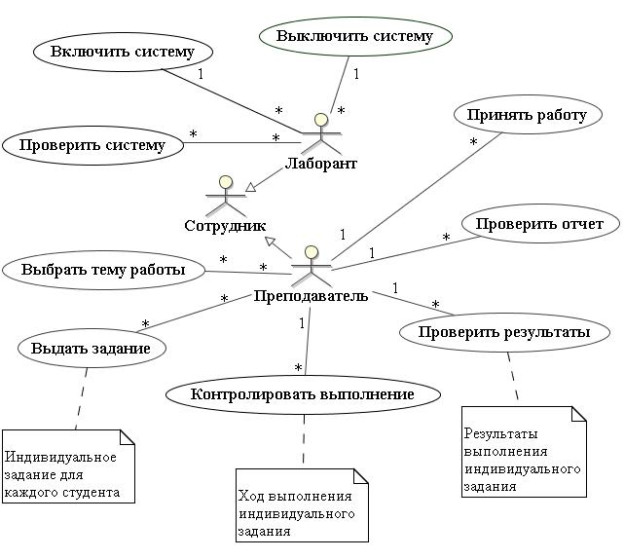

2. Изменённая диаграмма последовательности

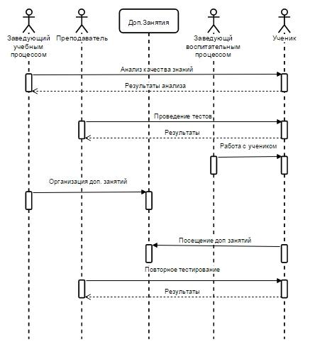

3. Изменённая диаграмма деятельности

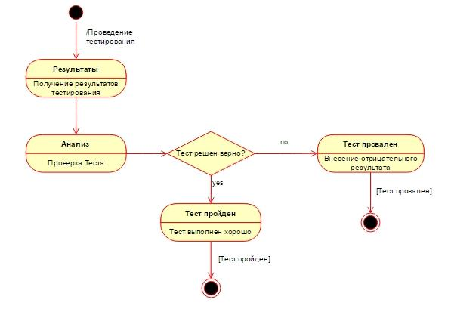

4. Изменённая диаграмма состояния

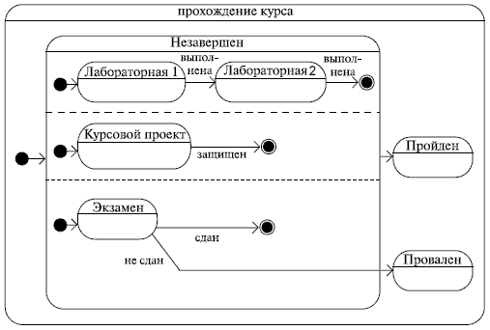

5. Изменённая диаграмма классов

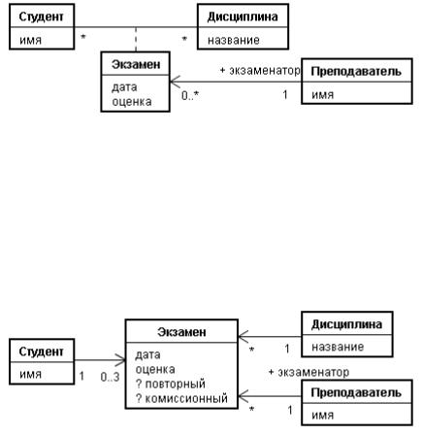

6. Изменённая диаграмма объектов

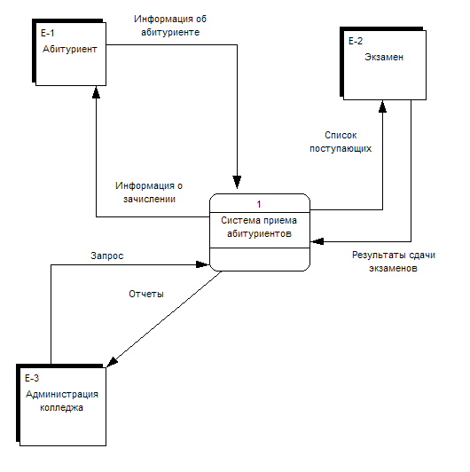

7. Изменённая диаграмма компонентов

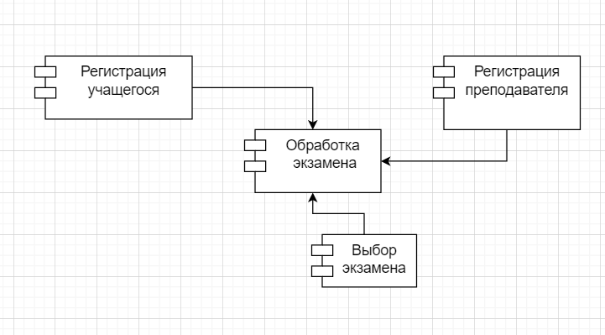

8. Изменённая диаграмма развёртывания

